Муниципальное казенное оздоровительное, образовательное учреждение санаторного типа для детей, нуждающихся в длительном лечении, Ийская санаторная общеобразовательная школа – интернат
668532, Республика Тыва, Тоджинский кожуун, с. Ий, ул. Санлесная 10.

ОТЧЁТ
О РЕЙДОВЫХ И ПРОВЕДЁННЫХ С УЧАЩИМИСЯ МЕРОПРИЯТИЯХ

По графику дежурства в школе-интернате, 06.01.2025, с 9 часов на дежурстве:
Ак А-Х.Б., Дамдын А.Ш. – дежурные учителя

- Сторож Бестек Б.К., кочегары Перинге А.Н., Бараан С.Б. находились на рабочих местах. Тепловой режим в школе в норме. В зданиях интерната и спортивного зала прорвали батареи системы отопления, нарушение устраняется работниками школы. Дежурный работник Бараан А.Т.
- Педагогом-библиотекарем Ак А-Х.Б. был произведен показ презентаций к 100-летию со дня рождения писателя и поэта Чюдюка Бориса Баадановича. Охват: 5 учащихся.
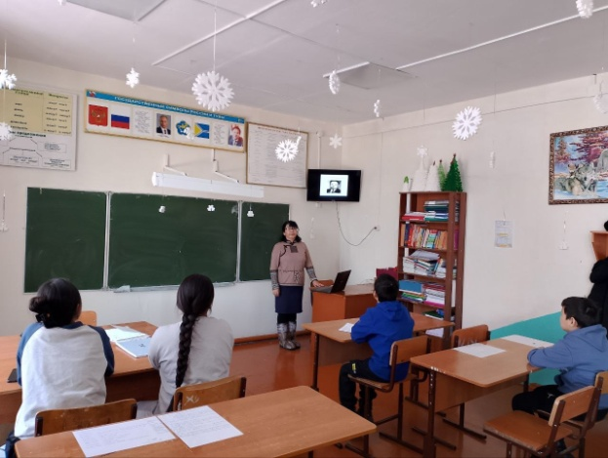
- Согласно каникулярному плану была проведена консультация по родному языку в 9 классе. Охват: 2 из 3.
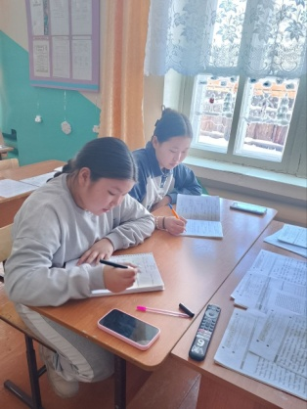
- Дежурным учителем Дамдын А.Ш. проведены рейдовые мероприятия по домам подучетных семей, СОП, ТЖС и группы риска. Все посещено 12 домов. Во всех домах обстановка хорошая: дети с родителями.
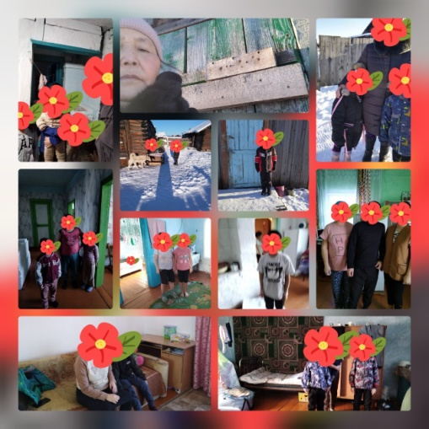
- На родительский патруль выходили родители 9 класса. В селе обстановка спокойная, во время патруля нарушений не было. В школе идет соревнование по волейболу среди выпускников. Учащихся не встретили.
